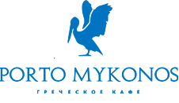
ГРЕЧЕСКИЙ РАЗГОВОРНЫЙ КЛУБ –
«ΜΟΝΟ ΕΛΛΗΝΙΚΑ»

Дорогие друзья! Москва, 26 мая 2017 г.
1/ Незабываемо прошла в воскресенье 21 мая 2017 года у наших друзей в греческом ресторане «Порто Миконос» [ул. Сущевская, 27, стр. 2 (ст. метро Новослободская/Менделеевская] восемнадцатая (завершающая встреча в этом учебном году) встреча нашего проекта - Разговорного клуба «Общаться по-гречески- только по-гречески» - «ΕΠΙΚΟΙΝΩΝΟΥΜΕ ΕΛΛΗΝΙΚΑ – ΜΟΝΟ ΕΛΛΗΝΙΚΑ» при Греческом Культурном Центре, где в неформальной обстановке все желающие получают возможность погрузиться в атмосферу живого общения на греческом языке, обсудить различные темы, связанные с современной жизнью Эллады, ее культурой и традициями. А также провести приятный вечер за чашкой чая, кофе, с греческими угощениями в теплой, непринужденной компании единомышленников и носителей языка-модераторов, которые руководят процессом беседы.
Целями создания клуба являются поддержание и совершенствование разговорного навыка у учащихся, помощь в преодолении языкового барьера, расширение знаний, кругозора о греческой культуре, приятное общение на греческом зыке!!!
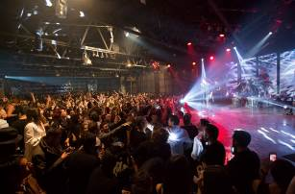
Восемнадцатая тема нашего Клуба «Общаться по-гречески – только по- гречески»: «Развлечения в Греции».
Прилагается словарь по теме.
Модератором и гостем встречи стал Стефанос Семертзидис-ответственный за все вечеринки в греческом кафе «Порто Миконос» и не только, один из основателей модного клубного проекта “4Gproject”, который динамично и профессионально рассказал нам о том, как же развлекаются греки. Благодарим Стефаноса за отклик и надеемся на встречу еще раз.
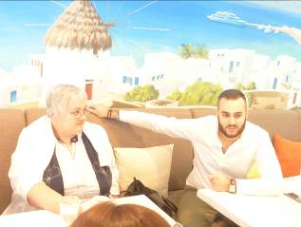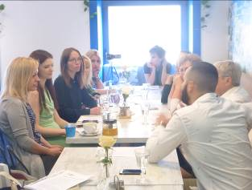

Пользуясь случаем, выражаем глубокую благодарность гостеприимным и радушным хозяевам «Порто Миконос» Елене Яннулату и Яннису Космидису за любезное гостеприимство и угощение замечательными сладостями. Пространство «Порто Миконос» вдохновляет нас…
Фотографии встречи доступны по ссылке: https://yadi.sk/d/YiSbsJre3JXpP6
Благодарим Всех участников встречи, а также наших постоянных участников за активность, за прекрасное знание традиций России и Греции, а также за то, что были с нами весь этот год, жили нашей жизнью.
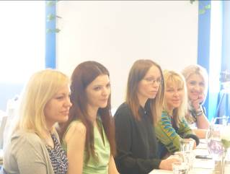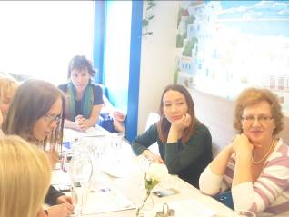
Желающих принять участие в следующих встречах просим связаться с координатором клуба Светланой Мартыновой по электронной почте monogreek@gmail.com, hcc@mail.ru или с помощью социальных сетей https://www.facebook.com/Греческий-Разговорный-Клуб-μόνο-Ελληνικά-991010794322440/ для получения дальнейшей информации.
Просим обратить внимание, что для участия во встрече обязательна предварительная запись, в связи с ограничением по количеству участников.

Ждем Вас!
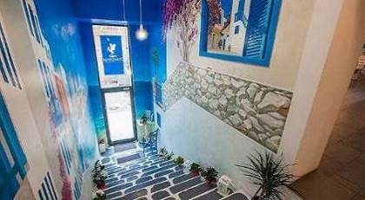

ΕΛΛΗΝΙΚΗ ΛΕΣΧΗ ΔΙΑΛΟΓΟΥ ΚΑΙ ΕΠΙΚΟΙΝΩΝΙΑΣ
«ΜΟΝΟ ΕΛΛΗΝΙΚΑ»
Αγαπητοί φίλοι,

1/ Με ιδιαίτερη επιτυχία πραγματοποιήθηκε την Κυριακή 21 Μαΐου 2017 στο ελληνικό εστιατόριο «Πόρτο Μύκονος» (27, Sushevskaya str., building 1 (metro station “Novoslobodskaya/Mendeleevskaya”) η δέκατη όγδοη συνεδρία της Ελληνικής Λέσχης Διαλόγου και Επικοινωνίας «Επικοινωνούμε Ελληνικά-Μόνο Ελληνικά», που εντάσσεται στο πλαίσιο της ευρύτερης παιδαγωγικής-πολιτισμολογικής δράσης μας, προϋποθέτει συναντήσεις, σε τακτική βάση, όπου σε άμεση, αβίαστη και φιλική ατμόσφαιρα οι συμμετέχοντες συζητούν διάφορα θέματα ενδιαφέροντός τους, τα οποία έχουν νωρίτερα επιλέξει και ορίσει. Τη συζήτηση συντονίζουν καθηγητές, φορείς της νεοελληνικής γλώσσας.
Στо πλαίσιо αυτών των συναντήσεων οι μαθητές της ελληνικής γλώσσας έχουν την ευκαιρία να συζητήσουν σε φιλική ατμόσφαιρα διάφορα θέματα που αφορούν το σύγχρονο βίо στην Ελλάδα, τον πολιτισμό και τις παραδόσεις της Χώρας μας, αλλά και να περάσουν μερικές ευχάριστες βραδιές, απολαμβάνοντας τσάι, καφέ και ελληνικά γλυκά με την παρέα παλαιών και καινούριων φίλων, Ελλήνων και Φιλελλήνων. Στόχο των συναντήσεων αποτελεί η ανάπτυξη των γλωσσικών δεξιοτήτων των μαθητών, κυρίως του προφορικού τους λόγου, η διευκόλυνση της προφορικής επικοινωνίας, αλλά και η εμβάθυνση γνώσεων για τον ελληνικό πολιτισμό.
Το θέμα της δέκατης όγδοης συνάντησης της Λέσχης, κατόπιν πρότασης των συμμετεχόντων στην πρηγούμενη συνεδρία, διατυπώθηκε ως εξής:
«Η διασκέδαση στην Ελλάδα».
Συντονιστής της συνεδρίας ο σεφ-dj Στέφανος Σεμερτζίδης - υπεύθυνος για όλα τα πάρτυ και καλλιτεχνικές δραστηριότητες στο ελληνικό εστιατόριο «Πόρτο Μύκονος». Ο λόγος του ουσιαστικός, μεστός, δυναμικός, ενθουσίασε του ακροατήριο. Τον ευχαριστούμε θερμά και τον περιμένουμε και στο μέλλον, στις επόμενες συνεδριάσεις μας.
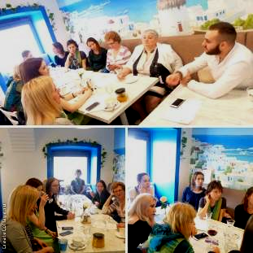
Εξαιερτικοί οικοδεσπότες η Ελένη Γιαννουλάτου και ο Γιάννης Κοσμίδης, ιδοκτήτες του «Πόρτο Μύκονος», τους οποίους ευχαριστούμε ιδιαίτερα για την ευγενική φιλοξενία και το νοστιμότατο κέρασμα ανατολίτικων γλυκών. Ο χώρος πραγματικά μάς εμπνέει...
Φωτογραφίες από τη συνεδρία δύνασθε να αντλήσετε στην εξής κάτωθι παραπομπή στο Διαδίκτυο: https://yadi.sk/d/YiSbsJre3JXpP6
Με την ευκαιρία, επιθυμούμε να εκφράσουμε την ευγνωμοσύνη μας σε όλους, όσοι συμμετέχουν στη Λέσχη Επικοινωνίας, μοιράζονται απλόχαρα τις γνώσεις τους και με την παρουσία τους στηρίζουν αυτό το εγχείρημα ελληνορωσικής σύμπραξης και γέφυρας επικοινωνίας και το γεγονός ότι το ενδιαφέρον του κοινού απέναντι σε αυτό το εγχείρημα διατηρείται αμείωτο και ευρύνεται, μάς χαροποιεί ιδιαίτερα.
Για περισσότερες πληροφορίες και για να δηλώσετε συμμετοχή δύνασθε να απευθύνεστε στην ηλεκτρονική διεύθυνση monogreek@gmail.com, καθώς και στις ιστοσελίδες κοινωνικής δικτύωσης https://www.facebook.com/Греческий-Разговорный-Клуб-μόνο-Ελληνικά-991010794322440/ (αρμόδια η σπουδάστρια του Κέντρου Ελληνικού Πολιτισμού Σβετλάνα Μαρτίνοβα).

Απαραίτητη προϋπόθεση για τη συμμετοχή είναι η υποβολή δήλωσης συμμετοχής, λόγω του περιορισμένου αριθμού θέσεων.
Σας περιμένουμε!
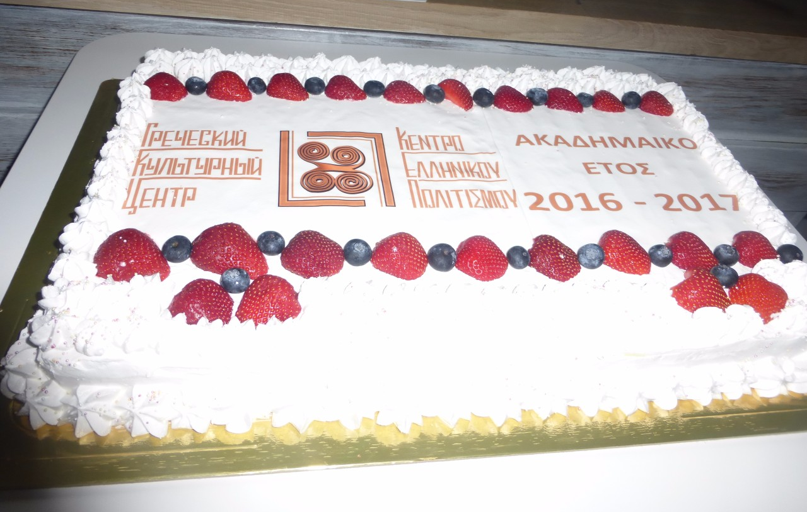
Вечеринка с греческим акцентом
«Ελληνικά τώρα – Греческий здесь и сейчас»

2/ Вслед за Разговорным клубом 21 мая 2017г. наша большая и дружная семья в несколько десятков человек отпраздновала завершение учебного года 2016-2017. Ученики, преподаватели, партнеры, все испытали на нашем празднике позитивные эмоции и веселились по-гречески.
Во время вечеринки были проведены конкурсы, викторины, многие ушли не с пустыми руками, а наш новый партнер Салон красоты «Santorini» сделал приятный сюрприз и сделал скидку всем присутствующим на любые услуги салона.
Вкусная еда, веселая греческая музыка и танцы украсили наш вечер, а под завершение вечеринки был вынесен великолепный торт, с нашим логотипом, за что выражаем особую благодарность нашим друзьям из ПОРТО-МИКОНОС, хозяйке заведения Элени Яннулату и ее команде. Мы глубоко тронуты их инициативой и мастерским исполнением торта.
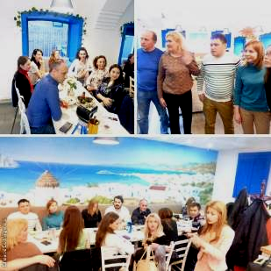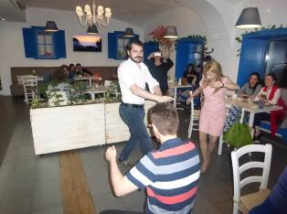

За этот вечер мы стали богаче. Разбогатели знаниями об общих страницах в истории наших народов, разбогатели эмоционально, обмениваясь идеями и соображениями, разбогатели положительными эмоциями и дружеским общением. После вечера мы все почувствовали богаче, сильнее, мощнее
Мы благодарны всем и каждому за этот вечер, за теплые слова, за то, что Вы с нами все эти годы. На вечере присутствовала группа по «Элиномафии», по сдаче экзамена на получение сертификата знания греческого языка, сдавшая накануне экзамен и мы уверены, что Все получат высший бал, т.к. очень долго к этому шли и трудились. Поздравляем ВСЕХ с завершением учебного года, желаем видеть в следующем году в ряду наших учащихся.
Благодарим греческое кафе «Порто Миконос» за праздник, который был сделан на наивысшем уровне.
Пользуясь случаем, еще раз выражаем признательность нашим ученикам, нашим педагогам, и нашим коллегам, сотрудникам Греческого Культурного Центра-ГКЦ, которые живут нашей греческой и греко-российской жизнью все эти годы.
Как твердил знаменитый античный оратор Исократ, эллины – это те, кто причастны к греческому образованию !!!

ДА, ΜЫ ЭТО ЗАСЛУЖИЛИ !!!

Фотографии с вечеринки доступны по ссылке: https://yadi.sk/d/YiSbsJre3JXpP6
С уважением,
Теодора Янници,
директор Греческого культурного Центра
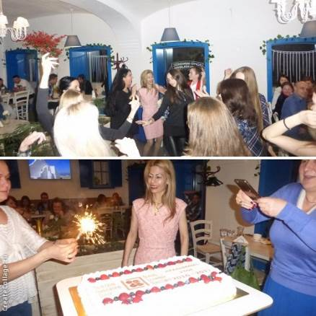

Αγαπητοί φίλοι,
2/ Μία εξαιρετικά ευχάριστη εμπειρία βιώσαμε την Κυριακή το βράδυ 21 Μαΐου 2017, μετά τη λήξη της Λέσχης Επικοινωνίας «Μόνο Ελληνικά». Με την ευκαιρία της ολοκλήρωσης της ακαδημαϊκής 2016-2017 χρονιάς και εν΄ όψει της θερινής περιόδου στη φιλική και αβίαστη ατμόσφαιρα του «Πόρτο Μύκονος» πραγματικά απολαύσαμε όλοι μαζί, σπουδαστές, καθηγητές και στελέχη του Κέντρου Ελληνικού Πολιτισμου – Κ.Ε.Π. την ελληνική εορταστική βραδυά «Ελληνικά τώρα».
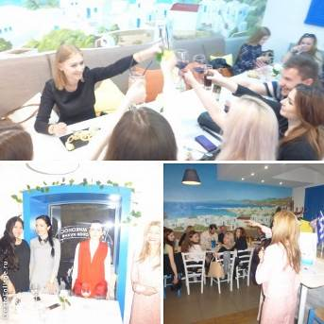
Σε έναν ευχάριστο χώρο, με ελληνική μουσική υπόκρουση και με φόντο μεστά από ελληνικά χρώματα τοπία, δοκιμάσαμε ελληνικά εδέσματα, τραγουδήσαμε, χορέψαμε, ανταλλάξαμε απόψεις και ιδέες, επαναλάβαμε ορισμένες πληροφορίες από τις κοινές σελίδες στην ιστορία των δύο λαών μας, διαγωνιστήκαμε στις σχετικές με την Ελλάδα, την ιστορία, τον πολιτισμό της γνώσεις μας, κερδίσαμε δώρα και εμπειρίες. στη φιλική και αβίαστη ατμόσφαιρα του «Πόρτο Μύκονος» επί της οδού 27, Sushevskaya str., building 2 (metro station “Novoslobodskaya/Mendeleevskaya”).

To πρόγραμμα της βραδυάς περιλάμβανε:
۩ Γευσιγνωσία ελληνικού οίνου.
۩ Διαγωνισμούς με βραβεία ελληνικά προϊόντα, μεταξύ άλλων και πρόγραμμα περιποιήσεων από το ινστιτούτο αισθητικής «Σαντορίνη», που λειτούργησε πρόσφατα.
۩ ΑΠΟΚΛΕΙΣΤΙΚΑ ελληνικά τραγούδια και ελληνικό χορό.

Αποκορύφωση της βραδυάς η τούρτα με το έβλημα του Κέντρου Ελληνικού Πολιτισμού – Κ.Ε.Π. εν΄ όψει της λήξης της ακαδημαϊκής χρονιάς 2016-2017 [η πρωτοβουλία, η ευρηματικότητα και η εκτέλεση από την ιδιοκτήτρια του «ΠΟΡΤΟ ΜΥΚΟΝΟΣ» καλή φίλη Ελένη Γιαννουλάτου και τους συνεργάτες της κυριολεκτικά μάς σκλαβώνει] και το ξέφρενο συρτάκι και χασαποσέρβικο, που μάς ξεσήκωσε όλους, αμέσως μετά το ζεϊμπέκικο, που με μεαστρία χόρεψαν οι μαθητές μας.

Όλοι μας αισθανθήκαμε πιο πλήρεις, πιο πλούσιοι, πιο δυνατοί μετά το πέρας της βραδυάς. Πιο πλούσιοι και πιο δυνατοί από τη θετική ενέργεια που κυριαρχούσε στο χώρο, από την αβίαστη και φιλική επικοινωνία, από την ανταλλαγή απόψεων, ιδεών, σκέψεων για το μέλλον.
Είμαστε ευγνώμονες σε όλους, όσοι συμμετείχαν στη βραδυά και μάς ενέπνευσαν με τις σκέψεις τους και τις προτάσεις τους, σε όλους, όσοι ζούνε μαζί μας όλα αυτά τα χρόνια. Σύσσωμα παρόν και ολόκληρο το τμήμα της Ελληνομάθειας, το οποίο την παραμονή διαγωνίστηκε για την απόκτηση του πιστοποιητικού γλωσσικής επάρκειας. Τους ευχόμαστε καλή επιτυχία, όπως και σε όλους τους σπουδαστές μας.
Δραττόμεθα της ευκαιρίας για να εκφράσουμε για άλλη μία φορά την ευγνωμοσύνη μας στο εστιατόριο ελληνικής κουζίνας «Πόρτο Μύκονος», σε όλους του σπουδαστές και καθηγητές μας, καθώς και σε όλα τα στελέχη του Κ.Ε.Π. που βιώνουν όλα αυτά τα χρόνια αυτή την ελληνορωσική σύμπραξη, μετέχουν σε αυτή αναπτύσσοντάς την και βελτιώνοντάς την. Διότι, σύμφωνα με τον αρχαίο ρήτορα Ισοκράτη, «Ἕλληνας καλεῖσθαι τοὺς τῆς παιδεύσεως τῆς ἡμετέρας μετέχοντας».

Εις το επαν ιδείν, φίλοι μας! Σας περιμένουμε!

ΤΟ ΑΞΙΖΟΥΜΕ ΠΡΑΓΜΑΤΙΚΑ!!!

Φωτογραφίες δύνασθε νανατλήσετε από την κάτωθι παραπομπή στο Διαδίκτυο: https://yadi.sk/d/YiSbsJre3JXpP6

Με εκτίμηση
Δώρα Γιαννίτση,
δ/ντρια Κ.Ε.Π.
